UNIVERSIDADE POSITIVO
ENGENHARIA DE SOFTWARE

VICTOR GABRIEL SANTOS PINHEIRO
TALES SIQUEIRA PEIXOTO

FINANCE: PLATAFORMA WEB DE EDUCAÇÃO FINANCEIRA

CURITIBA
2026

VICTOR GABRIEL SANTOS PINHEIRO
TALES SIQUEIRA PEIXOTO

FINANCE: PLATAFORMA WEB DE EDUCAÇÃO FINANCEIRA

Projeto apresentado à disciplina Desenvolvimento Front-End para Web, do curso de Engenharia de Software (2º período, turma da manhã) da Universidade Positivo, Campus Ecoville, como requisito parcial de avaliação.
Professor: Fabricio Olivo.

CURITIBA
2026

RESUMO
Este trabalho apresenta o FINANCE, um site de educação financeira desenvolvido com HTML5, CSS3, JavaScript e Bootstrap 5 para a disciplina Desenvolvimento Front-End para Web. O site reúne onze páginas navegáveis entre si: conteúdos educativos organizados em trilhas, artigos e glossário, e ferramentas que funcionam no próprio navegador, como simuladores de orçamento, juros compostos e reserva de emergência, controle de receitas e despesas e acompanhamento de metas financeiras. Os dados cadastrados pelo usuário são guardados com o recurso localStorage, sem servidor e sem conexão com bancos. O projeto funciona offline a partir do arquivo index.html, possui modo claro e escuro, interface responsiva para celular e computador e duas páginas construídas apenas com HTML, CSS e JavaScript puros. A documentação descreve o tema, os objetivos, as ferramentas, os estudos de experiência do usuário, interface e usabilidade, as escolhas de cores e tipografia, o mapa do site, as telas e as aplicações de JavaScript em cada página.
Palavras-chave: educação financeira; desenvolvimento front-end; JavaScript; Bootstrap; localStorage.

SUMÁRIO
1 INTRODUÇÃO 5
2 TEMA E JUSTIFICATIVA 6
3 OBJETIVOS 7
3.1 Objetivo geral 7
3.2 Objetivos específicos 7
4 FERRAMENTAS E SOFTWARES UTILIZADOS 8
5 LINGUAGENS UTILIZADAS 9
6 SITES DE REFERÊNCIA E INSPIRAÇÃO 10
7 DIVISÃO DE TAREFAS 11
8 DIFICULDADES ENCONTRADAS 12
9 ESTUDO DE UX (EXPERIÊNCIA DO USUÁRIO) 13
9.1 Jornada principal 13
9.2 Decisões de experiência 13
10 ESTUDO DE UI (INTERFACE DO USUÁRIO) 14
11 USABILIDADE 15
12 PALETA DE CORES 16
13 TIPOGRAFIA 17
14 MAPA DO SITE 18
15 APRESENTAÇÃO DAS TELAS DESENVOLVIDAS 19
16 APLICAÇÕES DE JAVASCRIPT EM CADA PÁGINA 26
16.1 Estruturas básicas de programação 27
16.2 Armazenamento com localStorage 27
16.3 Cálculo dos juros compostos 28
17 CONCLUSÃO 29
REFERÊNCIAS 30
APÊNDICE A – MATRIZ DE RASTREABILIDADE DOS REQUISITOS 33
APÊNDICE B – REGISTRO DE TESTES 35

1 INTRODUÇÃO
Grande parte das decisões do dia a dia envolve dinheiro: pagar contas, usar o cartão de crédito, guardar uma reserva ou planejar uma compra. Mesmo assim, conceitos como orçamento, juros compostos e reserva de emergência ainda são pouco conhecidos por muitas pessoas, e a falta desse conhecimento costuma aparecer em forma de dívidas e estresse.
O FINANCE foi criado para unir duas coisas em um único site: conteúdo educativo em linguagem simples e ferramentas práticas para aplicar esse conteúdo. O usuário pode ler um artigo sobre a regra 50/30/20, calcular a divisão da própria renda no simulador, registrar suas despesas do mês e transformar um resultado em uma meta com prazo.
O projeto foi desenvolvido para a disciplina Desenvolvimento Front-End para Web, da Universidade Positivo, seguindo os requisitos definidos pelo professor Fabricio Olivo: no mínimo dez páginas navegáveis, interface responsiva, uso de HTML, CSS, JavaScript e Bootstrap, armazenamento local dos dados e funcionamento offline a partir do arquivo index.html.
Este documento está organizado da seguinte forma: as seções 2 e 3 apresentam o tema, a justificativa e os objetivos; as seções 4 a 8 tratam das ferramentas, linguagens, referências, divisão de tarefas e dificuldades; as seções 9 a 14 reúnem os estudos de UX, UI, usabilidade, cores, tipografia e o mapa do site; a seção 15 apresenta as telas; a seção 16 detalha o uso de JavaScript em cada página; e a seção 17 traz a conclusão. Os apêndices contêm a matriz de rastreabilidade dos requisitos e o registro dos testes.

2 TEMA E JUSTIFICATIVA
O tema escolhido foi educação financeira para o público geral. A proposta é ajudar qualquer pessoa a compreender melhor suas finanças, aprender conceitos importantes, organizar receitas e despesas e estabelecer metas financeiras.
A escolha se justifica pela relevância do assunto. O Banco Central do Brasil mantém um programa próprio de cidadania financeira e publica materiais educativos sobre o tema (BANCO CENTRAL DO BRASIL, 2026a). Uma reportagem da Radioagência Nacional, publicada durante a 13ª Semana Nacional de Educação Financeira e usada na página Multimídia do site, cita o Relatório de Cidadania Financeira do Banco Central ao informar que metade das famílias aponta o dinheiro como motivo de estresse (EL GHAOURI, 2026a).
Do ponto de vista técnico, o tema permite aplicar de forma natural os requisitos da disciplina: formulários com validação (cadastro de lançamentos, metas e contato), tabelas de dados (comparativo de produtos e evolução de juros), manipulação do DOM (gráficos, listas e filtros) e armazenamento local (dados do usuário que permanecem após fechar o navegador).
A definição do tema passou por uma escolha entre duas ideias da dupla, descrita na seção 8. O slogan adotado foi "Sua vida financeira em boas mãos".

3 OBJETIVOS

3.1 Objetivo geral
Desenvolver um site responsivo de educação financeira, com pelo menos dez páginas navegáveis, que ofereça conteúdo educativo e ferramentas funcionais de organização financeira, utilizando HTML5, CSS3, JavaScript e Bootstrap e funcionando offline no navegador.

3.2 Objetivos específicos
- Organizar conteúdos sobre orçamento, dívidas, investimentos, consumo, planejamento e segurança em trilhas, artigos e glossário.
- Implementar simuladores de orçamento 50/30/20, juros compostos e reserva de emergência que façam cálculos reais.
- Permitir o cadastro, a consulta e a exclusão de receitas, despesas e metas, com dados salvos no localStorage.
- Oferecer pesquisa de conteúdos, filtros por categoria e sistema de favoritos.
- Construir uma identidade visual própria, com modo claro e escuro e boa experiência em celulares e computadores.
- Atender a todos os requisitos definidos pelo professor e documentar o processo de desenvolvimento.

4 FERRAMENTAS E SOFTWARES UTILIZADOS
O Quadro 1 apresenta as ferramentas e os recursos utilizados no desenvolvimento, com os respectivos links de acesso.
Quadro 1 – Ferramentas e recursos utilizados
Ferramenta | Uso no projeto | Link de acesso
Visual Studio Code | Editor de código usado para escrever HTML, CSS e JavaScript. | code.visualstudio.com
Google Chrome e Microsoft Edge | Execução e teste das páginas, com as ferramentas de desenvolvedor (F12) para inspecionar elementos, ver o console e simular telas de celular. | google.com/chrome  microsoft.com/edge
Bootstrap 5.3.3 | Framework CSS e JavaScript para menu, botões, formulários, alertas, cards e abas. Arquivos salvos localmente na pasta lib. | getbootstrap.com
Fontsource (Manrope e Inter) | Download dos arquivos das fontes tipográficas, salvos na pasta lib/fonts para funcionar offline. | fontsource.org
Pexels | Banco de fotos e vídeos de licença livre usados nas páginas. | pexels.com/pt-br
Radioagência Nacional (EBC) | Origem das reportagens em áudio da página Multimídia. | agenciabrasil.ebc.com.br/radioagencia-nacional
Claude (Anthropic) | Assistente de inteligência artificial usado como ferramenta de apoio ao planejamento e à revisão do projeto. | claude.ai
GitHub | Armazenamento e disponibilização pública do projeto. | github.com/victoorpinheiroo/finance
Fonte: Os autores (2026).
[PENDENTE] Confirmar a publicação do repositório no GitHub e, se for usado, informar o endereço do GitHub Pages.

5 LINGUAGENS UTILIZADAS
O projeto foi construído apenas com as tecnologias estudadas na disciplina, sem frameworks de JavaScript, sem linguagens de servidor e sem banco de dados.
Quadro 2 – Linguagens e tecnologias
Tecnologia | Função no FINANCE
HTML5 | Estrutura semântica das páginas: header, nav, main, section, article, aside, footer, figure, dialog, details, formulários, tabela, vídeo e áudio.
CSS3 | Estilização completa, com variáveis de cor para o modo claro e escuro, CSS Grid, Flexbox, media queries, transições e animações suaves.
JavaScript | Interatividade: eventos, manipulação do DOM, cálculos dos simuladores, filtros, favoritos, gráficos e gravação no localStorage.
Bootstrap 5 | Componentes de interface (navbar, dropdown, botões, formulários, alertas, cards, abas e barras de progresso) em nove das onze páginas.
Fonte: Os autores (2026).
Duas páginas, Sobre (sobre.html) e Multimídia (multimidia.html), foram construídas exclusivamente com HTML, CSS e JavaScript puros, sem carregar o Bootstrap nem qualquer outra biblioteca, conforme exigido pelo requisito 4 do projeto.

6 SITES DE REFERÊNCIA E INSPIRAÇÃO
Os sites a seguir foram usados como referência de navegação, organização de conteúdo e linguagem visual. Nenhum design foi copiado: as referências serviram para identificar boas práticas, adaptadas a uma identidade própria.
Quadro 3 – Sites de referência
Site | O que foi observado | Link
EducaDOC | Plataforma de mentoria médica da empresa onde Victor trabalha. Inspirou o estilo visual: títulos fortes e compactos, palavra de destaque no título, rótulos de seção, botões arredondados e cartões flutuando ao redor de um painel. | educadoc.com.br
Banco Central do Brasil: Cidadania Financeira | Organização de conteúdos educativos por tema, linguagem institucional clara e fontes oficiais para os artigos. | bcb.gov.br/cidadaniafinanceira
Mobills | Painéis de gastos por categoria e cadastro rápido de lançamentos. | mobills.com.br
Canaltech: comparativo Organizze e Mobills | Funcionalidades comuns em aplicativos de controle financeiro. | canaltech.com.br
MDN Web Docs e W3Schools | Consulta de sintaxe de HTML, CSS e JavaScript, indicadas no material da disciplina. | developer.mozilla.org  w3schools.com
Fonte: Os autores (2026).

7 DIVISÃO DE TAREFAS
O FINANCE foi desenvolvido em dupla, em reuniões presenciais na biblioteca da Universidade Positivo. As decisões de tema, identidade visual e estrutura foram tomadas em conjunto, e cada integrante ficou como responsável principal por um grupo de páginas, revisando também o trabalho do colega para que os dois conhecessem todo o código.
Quadro 4 – Responsabilidades principais
Integrante | Responsável principal por | Documentação
Victor Gabriel Santos Pinheiro | Identidade visual e estilos base (base.css), modo claro e escuro (tema.js), páginas Início, Sobre, Aprenda, Artigos, Artigo e Favoritos, conteúdo dos artigos (dados.js). | Introdução, estudos de UX e UI, paleta de cores, tipografia, mapa do site e telas.
Tales Siqueira Peixoto | Funções compartilhadas e armazenamento (comum.js, menu.js), páginas Planejamento, Movimentações, Metas, Multimídia e Contato. | Ferramentas, linguagens, referências, aplicações de JavaScript, matriz de requisitos e testes.
Em conjunto | Escolha do tema, revisão cruzada do código, integração entre páginas, testes e preparação da defesa. | Tema e justificativa, objetivos, dificuldades e conclusão.
Fonte: Os autores (2026).

8 DIFICULDADES ENCONTRADAS
A primeira dificuldade foi a escolha do tema. Victor queria desenvolver um site sobre finanças, e Tales preferia um site sobre games. Depois de conversar sobre as duas ideias, a dupla decidiu seguir com o tema de finanças.
Durante o desenvolvimento, Tales não relatou dificuldades que tenham travado o andamento das suas partes do projeto.
[PENDENTE] Acrescentar aqui outras dificuldades reais que surgirem até a entrega (por exemplo, na publicação do projeto no GitHub). Se não houver, apagar este aviso.

9 ESTUDO DE UX (EXPERIÊNCIA DO USUÁRIO)
O estudo de experiência do usuário partiu do público definido para o projeto, o público geral: pessoas que não têm formação em finanças e que podem estar começando a organizar o próprio dinheiro. Por isso, a experiência foi pensada para não exigir conhecimento prévio, cadastro ou login.

9.1 Jornada principal
O site foi organizado em uma jornada de três passos, apresentada na página inicial: entender (trilhas, artigos e glossário), registrar (movimentações) e planejar (simuladores e metas). As páginas se conectam: um módulo da trilha leva ao artigo correspondente; um artigo leva ao simulador relacionado; o resultado do simulador pode virar uma meta; e as movimentações alimentam o resumo do mês na página inicial.

9.2 Decisões de experiência
- Sem cadastro: o usuário começa a usar o site imediatamente. Os dados ficam no próprio navegador, o que também reforça a privacidade.
- Transparência: a página Contato explica que, sem servidor, a mensagem é registrada no navegador e não enviada pela internet. Nada é simulado como se funcionasse.
- Estados vazios úteis: quando não há dados, as páginas mostram uma mensagem e um botão para o próximo passo, em vez de uma tela em branco.
- Dados de exemplo identificados: a página Movimentações permite carregar lançamentos fictícios, marcados com a etiqueta "exemplo", para o usuário entender a ferramenta antes de usar os próprios dados.
- Feedback imediato: cada ação (salvar, excluir, favoritar, concluir módulo) mostra um aviso na tela.
- Controle do usuário: exclusões de lançamentos e metas podem ser desfeitas, e a página Sobre permite apagar todos os dados de uma vez, após confirmação.
[PENDENTE] Não foram realizados testes com usuários externos. Caso a dupla faça esse teste antes da defesa, registrar aqui quem testou e o que foi observado.

10 ESTUDO DE UI (INTERFACE DO USUÁRIO)
A interface foi pensada para ter aparência de produto comercial de tecnologia financeira, e não de template escolar. O conceito adotado foi de uma fintech editorial: predominância de preto e branco, tipografia grande nos títulos e números, linhas finas e cor usada de forma estratégica, apenas para dados e ações.
- Hierarquia visual: cada seção começa com um rótulo pequeno em letras maiúsculas (por exemplo, "01 · Explore"), seguido de um título forte e de um texto de apoio em cinza.
- Destaque de marca: a palavra principal do título recebe um sublinhado na cor menta, recurso inspirado na referência do EducaDOC e adaptado à identidade do FINANCE.
- Cartões: conteúdos e indicadores ficam em cartões com bordas suaves, cantos arredondados e sombra leve, que se elevam ao passar o mouse.
- Painel em destaque: a página inicial mostra um painel escuro com o resumo do mês, acompanhado de cartões flutuantes (meta em destaque e dica do dia).
- Ícones: conjunto único de ícones em SVG desenhados no próprio código, com o mesmo traço, o que permite usá-los também nas páginas puras sem depender de biblioteca.
- Gráficos: gráfico de rosca e gráficos de barras feitos apenas com CSS (conic-gradient e Flexbox), gerados pelo JavaScript.
- Modo claro e escuro: todas as cores são variáveis CSS, trocadas por um atributo na tag html. A escolha fica salva no navegador.
- Responsividade: layout pensado para celular e computador, com pontos de quebra em 576 px, 768 px e 992 px, alinhados ao esboço apresentado no material da disciplina.
- Animações: transições curtas (cerca de 0,2 s) e entrada suave das seções, desativadas quando o sistema do usuário pede movimento reduzido.

11 USABILIDADE
A usabilidade foi avaliada a partir das dez heurísticas de Nielsen (1994). O Quadro 5 relaciona cada heurística com a forma como ela foi aplicada no FINANCE.
Quadro 5 – Heurísticas de Nielsen aplicadas
Heurística | Aplicação no FINANCE
Visibilidade do status do sistema | Avisos após cada ação, contador de favoritos na navbar, barras de progresso nas trilhas e metas, contador de resultados na busca.
Correspondência com o mundo real | Linguagem simples, valores em reais no formato brasileiro (R$ 1.234,56) e datas no formato dd/mm/aaaa.
Controle e liberdade | Botão "Desfazer" após excluir lançamentos e metas; botão para limpar filtros; janela de confirmação antes de apagar todos os dados.
Consistência e padrões | Mesma navbar, rodapé, botões e cores em todas as páginas, inclusive nas páginas puras.
Prevenção de erros | Validação nativa dos formulários (required, minlength, pattern, min, max) antes de salvar.
Reconhecimento em vez de memorização | Ícones sempre acompanhados de texto, menu fixo no topo e trilha de navegação na página de artigo.
Flexibilidade e eficiência | Busca na página inicial que leva direto aos artigos, filtros combinados e atalho para transformar simulações em metas.
Estética e design minimalista | Fundo neutro, cor usada só para dados e ações, uma informação principal por cartão.
Ajuda para reconhecer e corrigir erros | Mensagens abaixo de cada campo inválido explicando o que corrigir, por exemplo "Use o formato (41) 99999-9999".
Ajuda e documentação | Perguntas frequentes na página Sobre e textos de apoio em cada ferramenta.
Fonte: Os autores (2026), com base em Nielsen (1994).
Também foram aplicados cuidados de acessibilidade: link "Pular para o conteúdo", textos alternativos nas imagens, rótulos em todos os campos, atributos aria nos botões de ícone e contraste adequado entre texto e fundo nos dois modos de cor.

12 PALETA DE CORES
A paleta usa preto e branco como cores predominantes, transmitindo seriedade e confiança, características esperadas de um produto financeiro. A cor de marca escolhida foi o menta (#1FD1A5), associado a crescimento e equilíbrio, usado com moderação em destaques, botões principais e indicadores. As cores semânticas seguem convenções conhecidas: verde para receitas, vermelho para despesas, azul para informações e laranja para alertas e favoritos.
Figura 1 – Paleta de cores do FINANCE
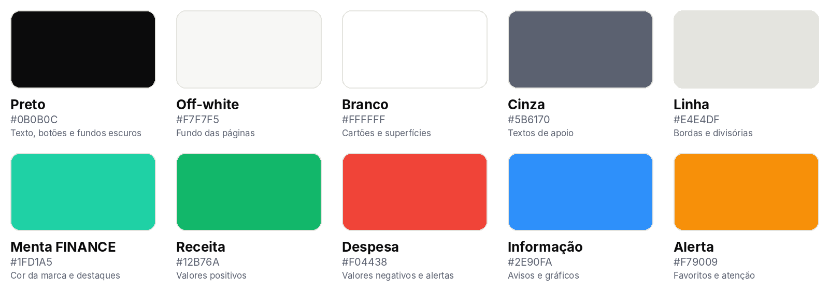
Fonte: Os autores (2026).
No modo escuro, o fundo passa a ser #0B0B0C e as superfícies usam tons de grafite (#141518 e #1C1D21), mantendo as mesmas cores de destaque.

13 TIPOGRAFIA
Foram escolhidas duas famílias tipográficas gratuitas, de licença SIL Open Font License, salvas localmente na pasta lib/fonts para funcionar offline:
- Manrope, para títulos, números e indicadores. É uma fonte geométrica e firme; com espaçamento entre letras levemente negativo, cria títulos compactos e de impacto, como os observados na referência visual.
- Inter, para textos, menus, formulários e tabelas. Foi desenhada para telas e mantém boa leitura em tamanhos pequenos.
Figura 2 – Famílias tipográficas utilizadas
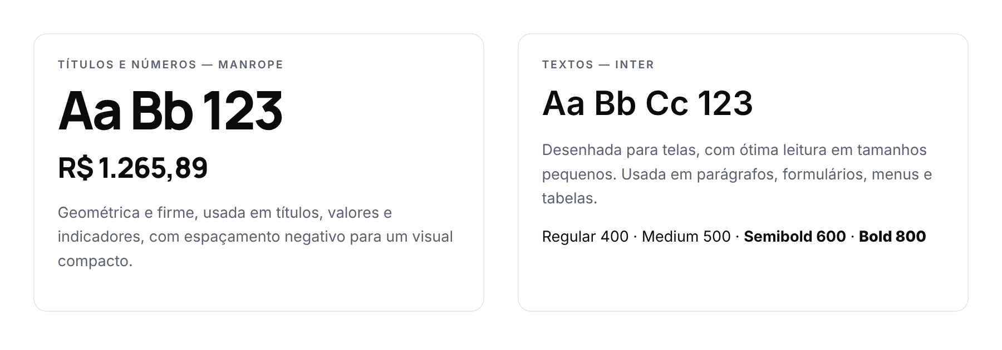
Fonte: Os autores (2026).

14 MAPA DO SITE
O FINANCE possui onze páginas, todas na raiz do projeto. A Figura 3 mostra a organização a partir da página inicial. O menu principal e o rodapé, presentes em todas as páginas, permitem navegar de qualquer página para qualquer outra.
Figura 3 – Mapa do site
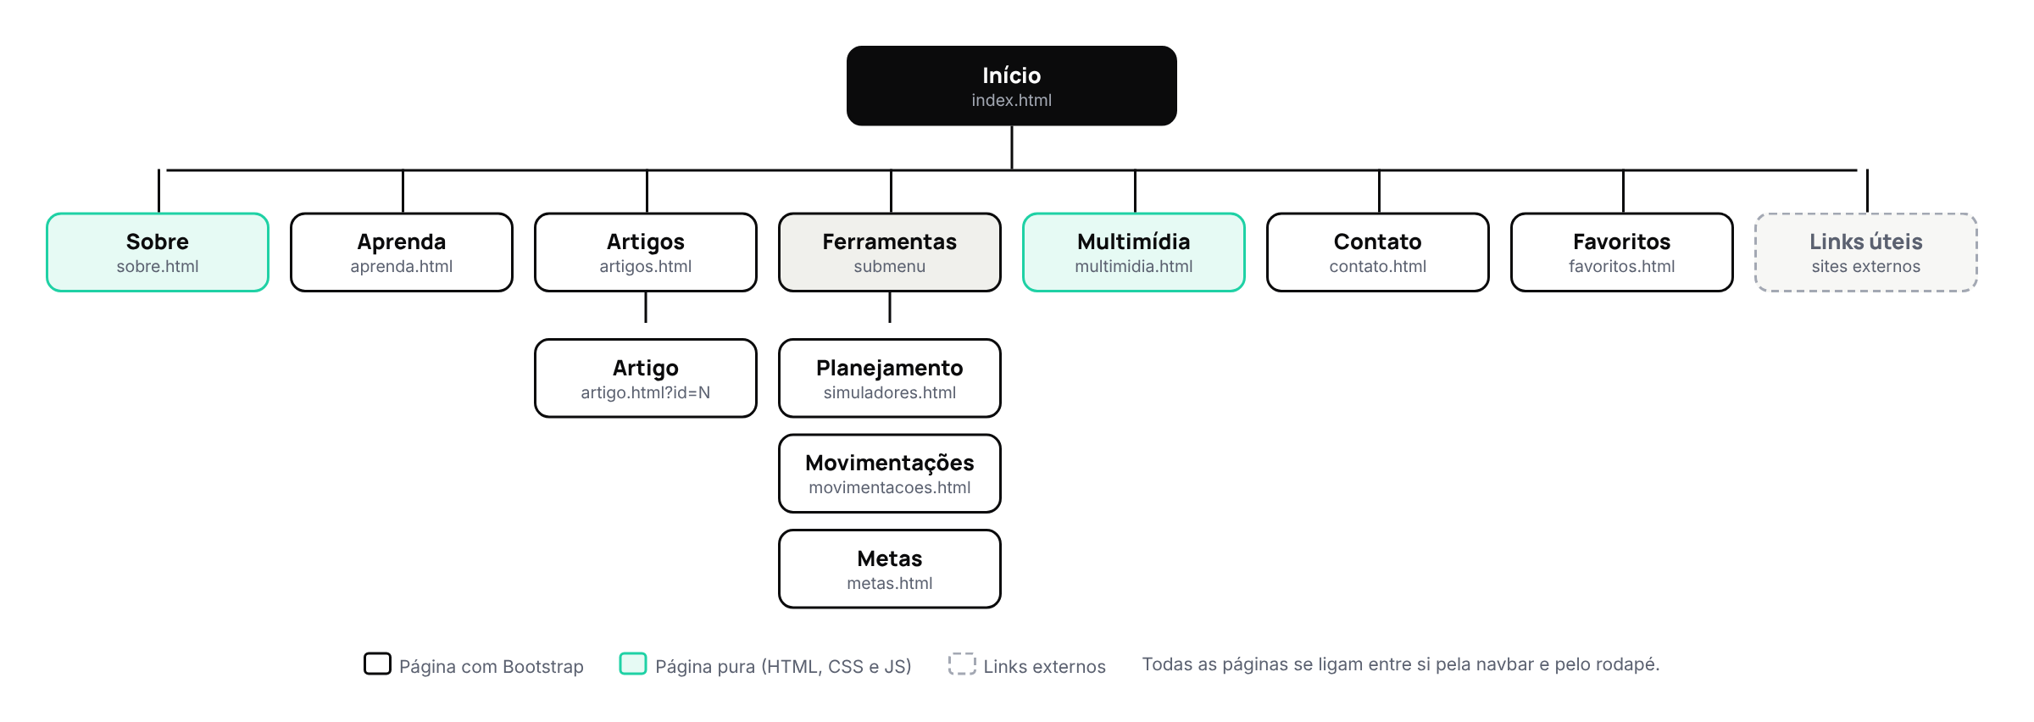
Fonte: Os autores (2026).

15 APRESENTAÇÃO DAS TELAS DESENVOLVIDAS
As figuras a seguir mostram as telas no computador (1366 × 768 pixels). Nas telas de Movimentações, Metas e Favoritos foram usados dados de exemplo, cadastrados apenas para demonstração.
Apresenta a proposta, a busca de conteúdos e o painel com o resumo do mês, calculado a partir das movimentações salvas, além da meta em destaque e da dica do dia.
Figura 4 – Página inicial (index.html)
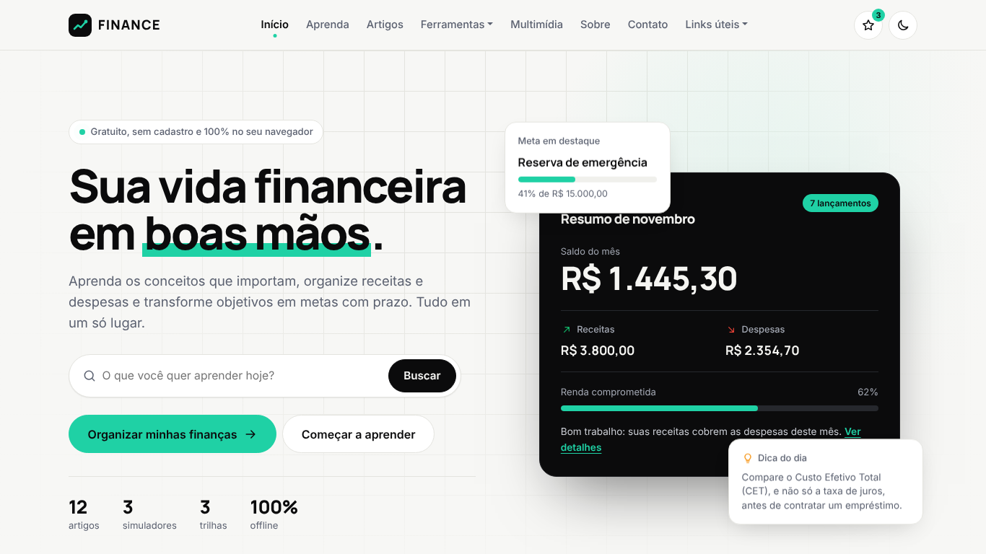
Fonte: Os autores (2026).
Mostra a proposta, os princípios, a linha do tempo do projeto, o mapa do site, a equipe, as perguntas frequentes e o painel de privacidade, com o botão para apagar os dados.
Figura 5 – Página Sobre (sobre.html), feita com HTML, CSS e JavaScript puros
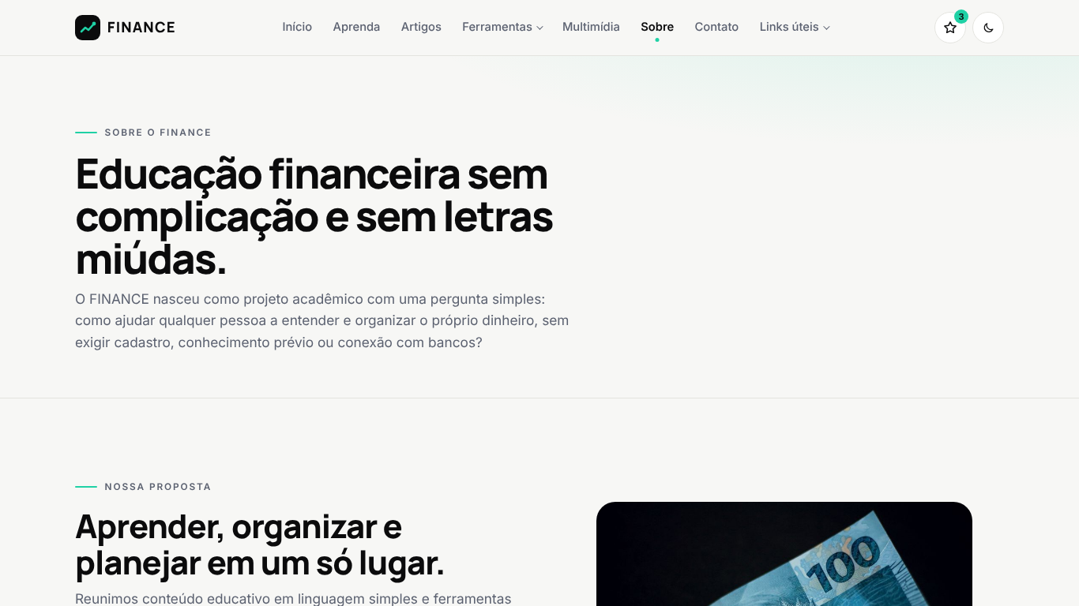
Fonte: Os autores (2026).
Traz três trilhas com módulos que podem ser marcados como concluídos, a tabela comparativa de produtos financeiros e o glossário com busca.
Figura 6 – Página Aprenda (aprenda.html)
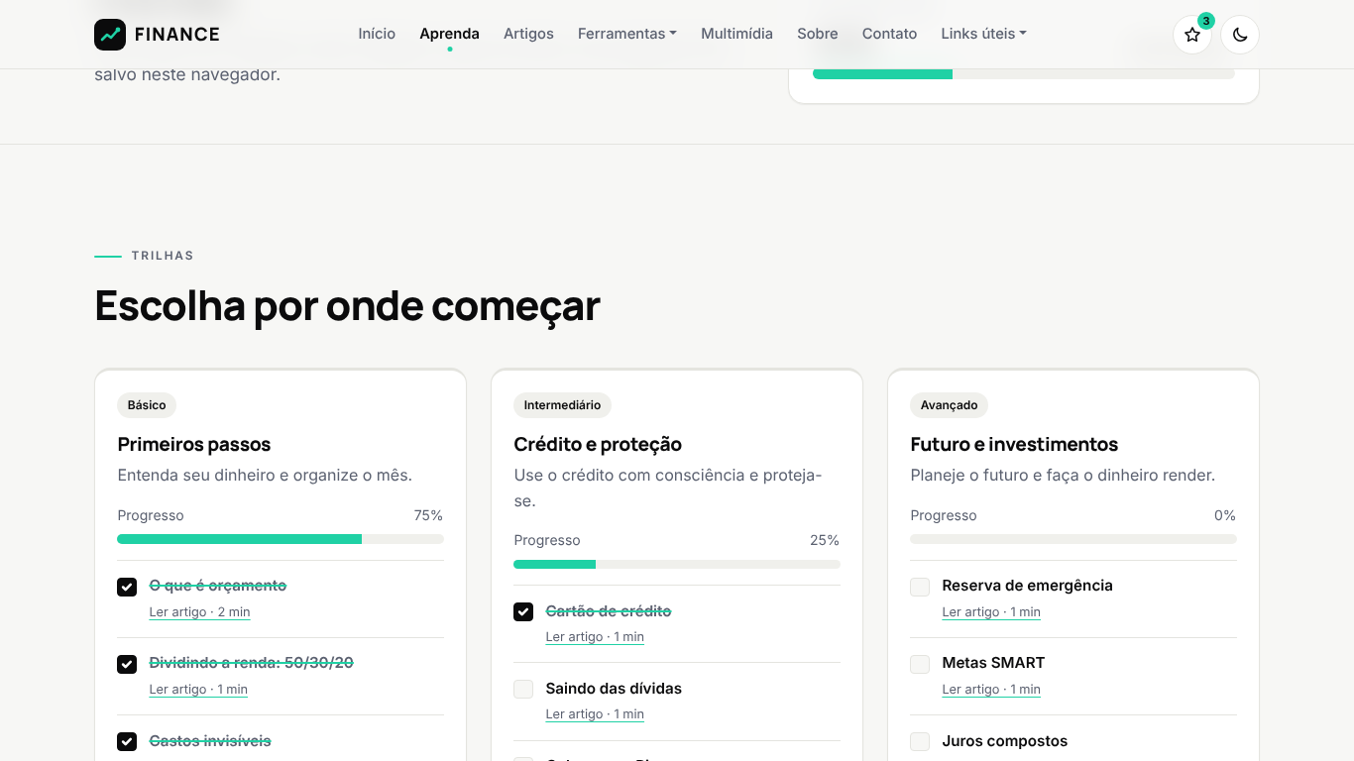
Fonte: Os autores (2026).
Biblioteca com doze artigos, cartões de categoria, pesquisa, ordenação, filtros por categoria e botão de favorito em cada artigo.
Figura 7 – Página Artigos (artigos.html)
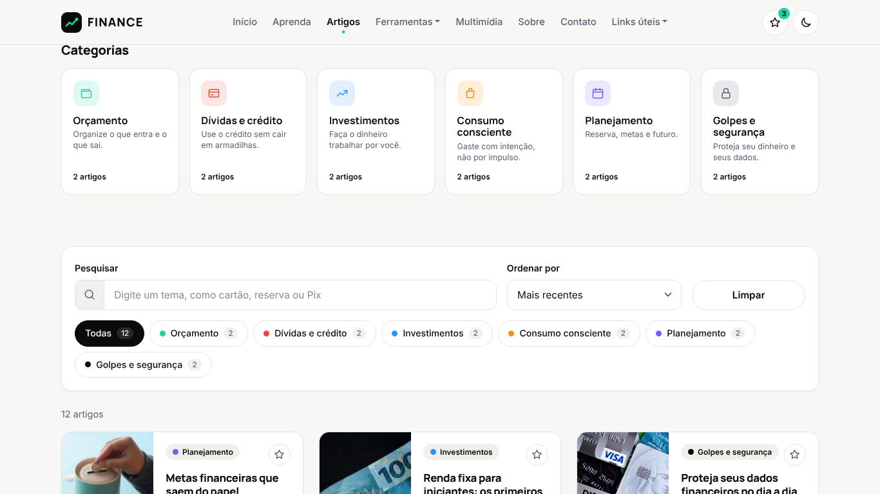
Fonte: Os autores (2026).
Monta o artigo a partir do parâmetro id da URL, com tempo de leitura, barra de progresso de leitura, fontes, navegação entre artigos e relacionados.
Figura 8 – Página de leitura de artigo (artigo.html)
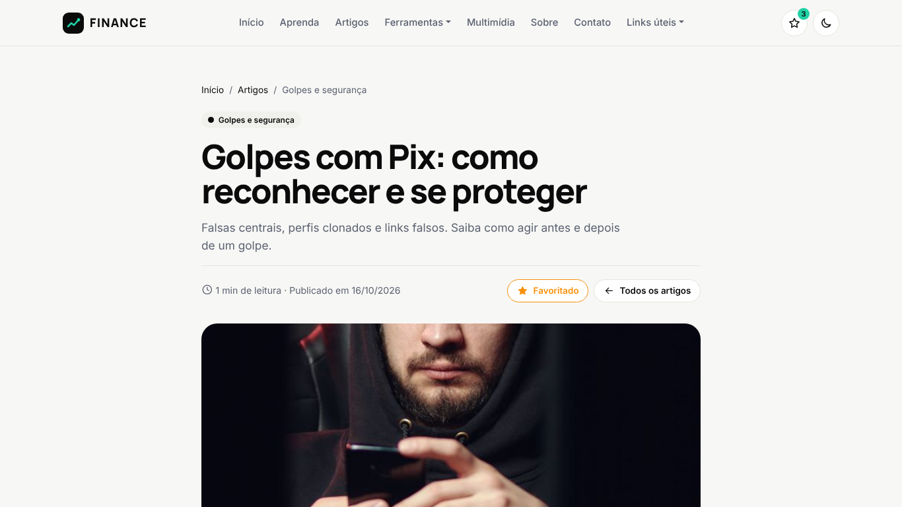
Fonte: Os autores (2026).
Reúne os artigos e os termos do glossário marcados com estrela, com opção de remover um item ou limpar todos.
Figura 9 – Página Favoritos (favoritos.html)
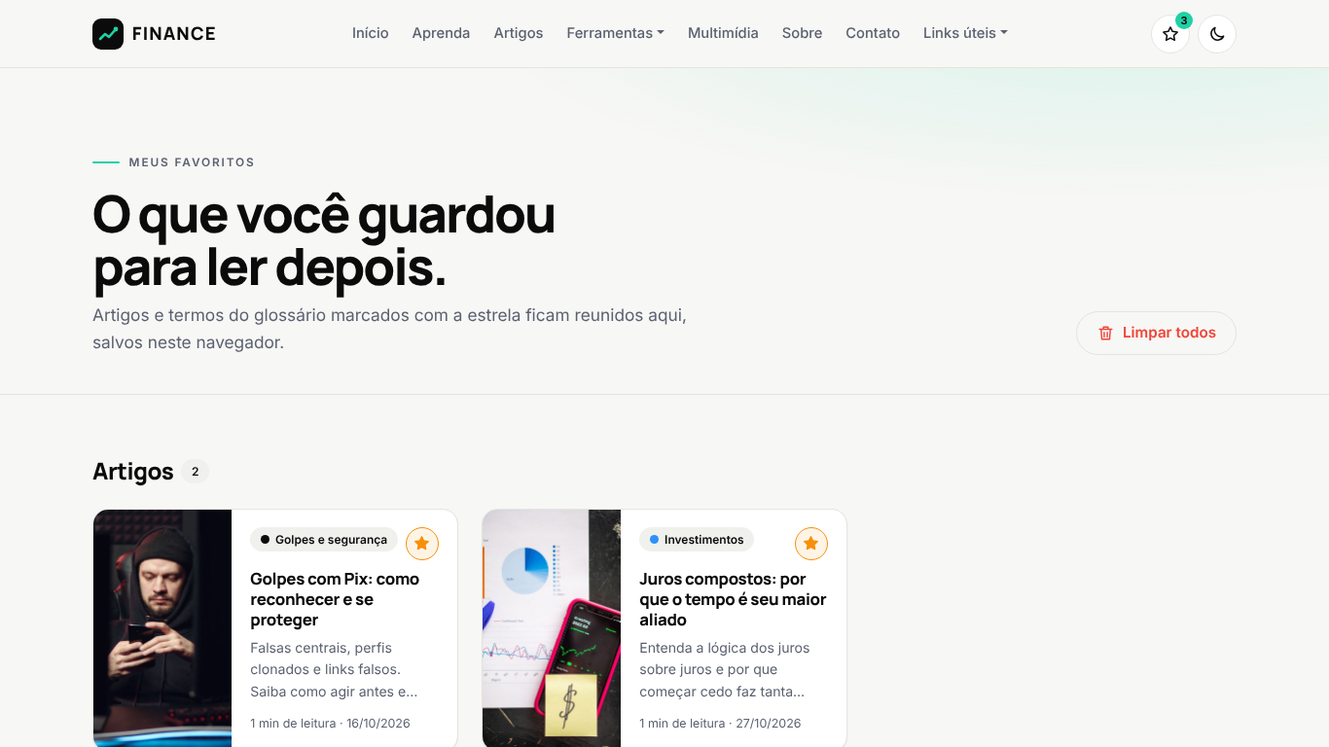
Fonte: Os autores (2026).
Três simuladores em abas. A figura mostra o simulador de juros compostos com o gráfico empilhado e a tabela gerada ano a ano.
Figura 10 – Página Planejamento (simuladores.html)
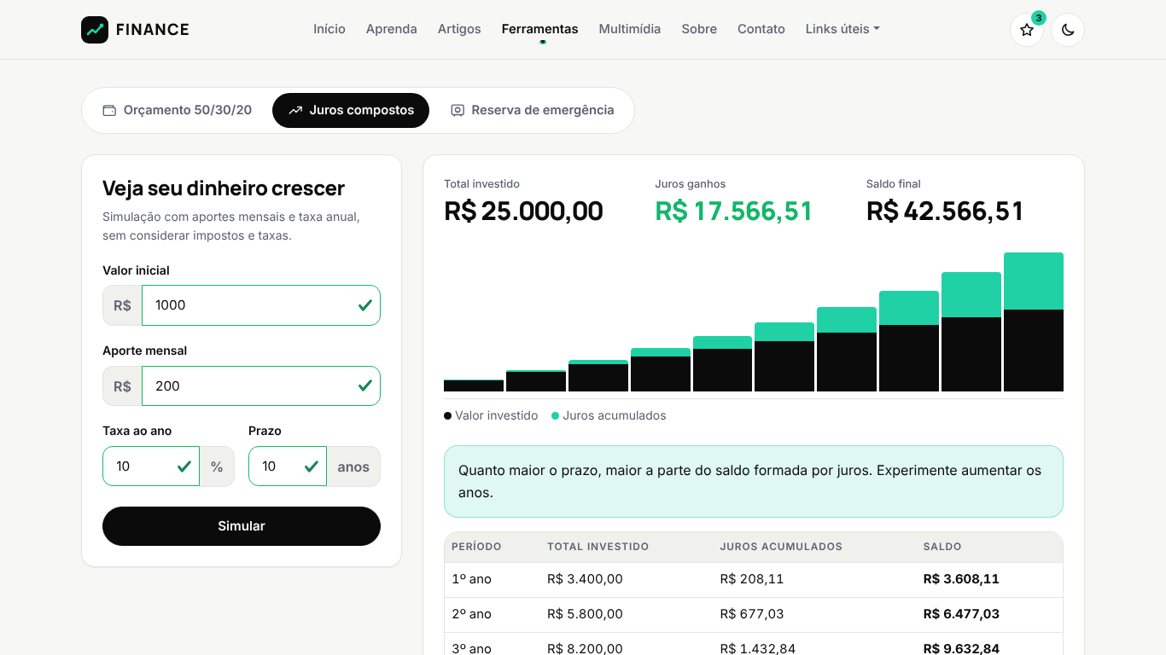
Fonte: Os autores (2026).
Formulário de lançamento, filtros por mês, tipo e texto, indicadores de receitas, despesas, saldo e economia, gráfico de rosca por categoria e gráfico dos últimos seis meses.
Figura 11 – Página Movimentações (movimentacoes.html)
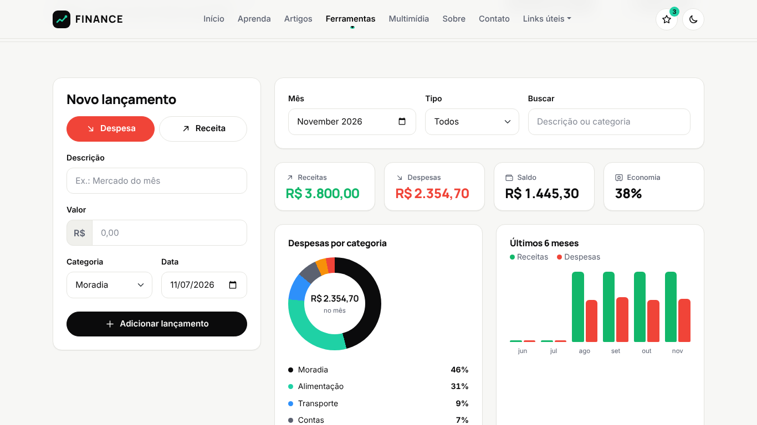
Fonte: Os autores (2026).
Cadastro de metas e cartões com progresso, situação (em andamento, concluída ou atrasada) e valor a guardar por mês.
Figura 12 – Página Metas (metas.html)
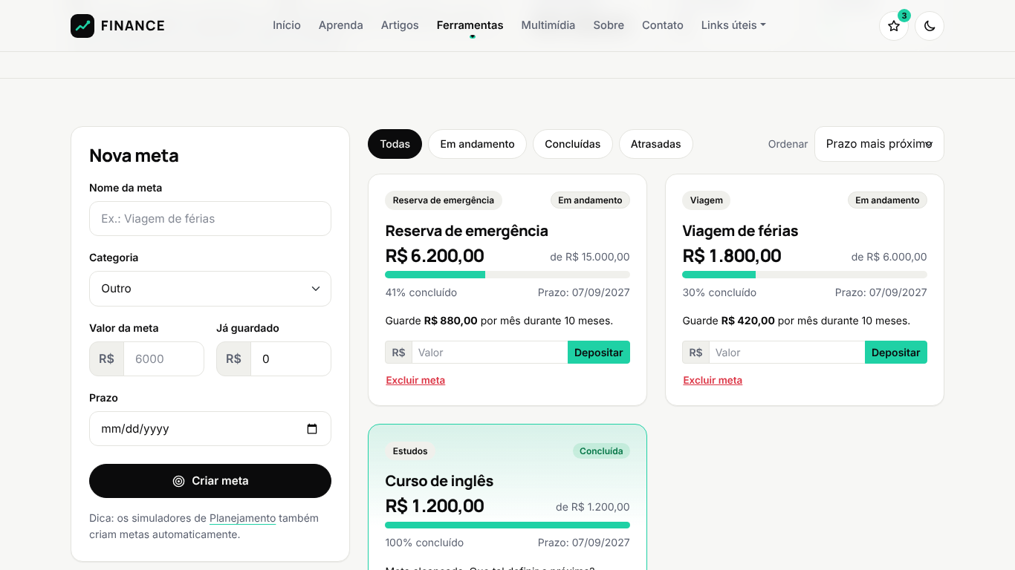
Fonte: Os autores (2026).
Vídeo com controles nativos e legendas sincronizadas pelo JavaScript, reportagens em áudio com troca de episódio e velocidade, galeria em CSS Grid e lista de vídeos recomendados.
Figura 13 – Página Multimídia (multimidia.html), feita com HTML, CSS e JavaScript puros
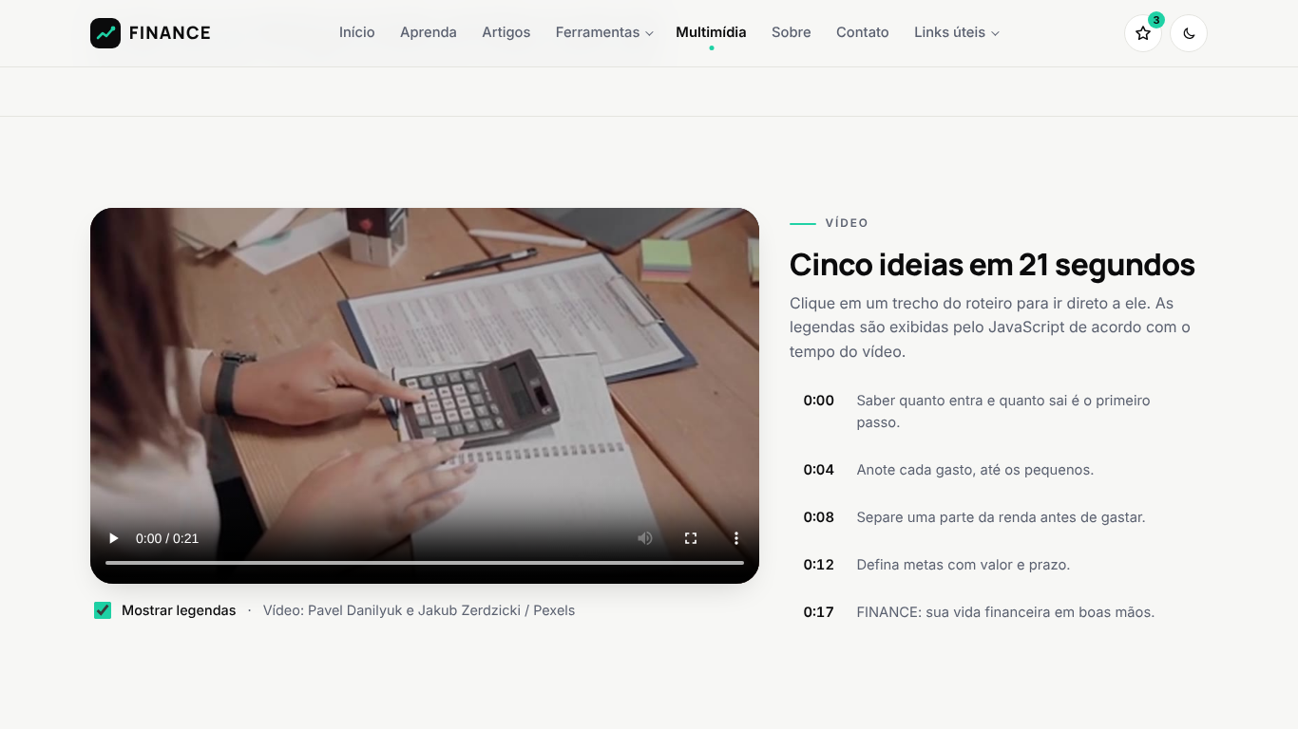
Fonte: Os autores (2026).
Formulário com validação nativa; a figura mostra os estados de erro (:invalid) e de campo correto após uma tentativa de envio.
Figura 14 – Página Contato (contato.html)
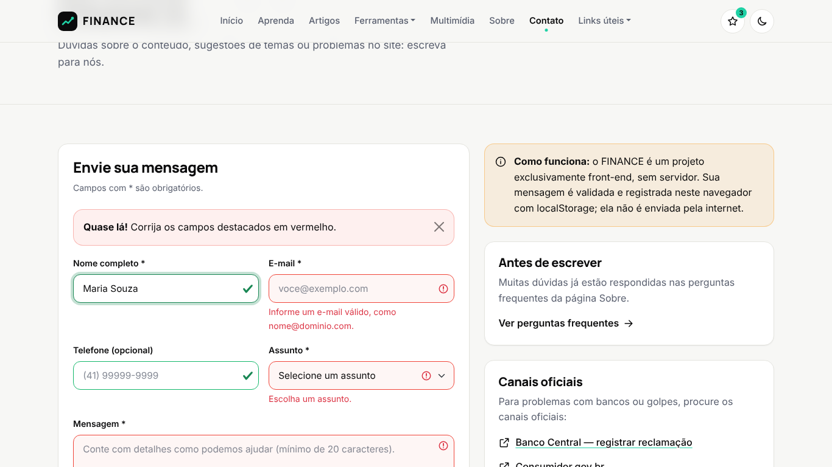
Fonte: Os autores (2026).
Mesma página com o tema escuro ativado pelo botão da navbar.
Figura 15 – Página inicial no modo escuro
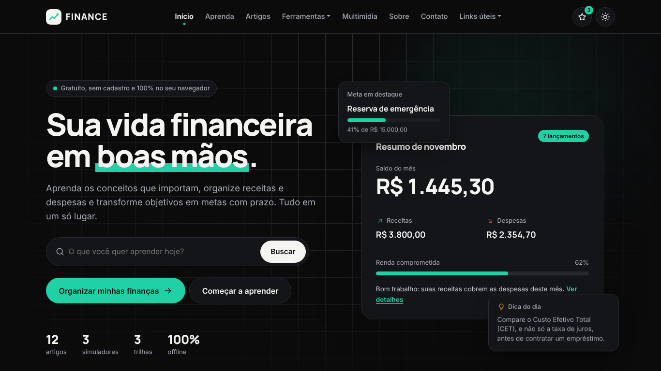
Fonte: Os autores (2026).
O conteúdo é reorganizado em uma coluna e o menu passa a abrir pelo botão de três linhas.
Figura 16 – Páginas Início, Movimentações e Multimídia em tela de celular (375 pixels)
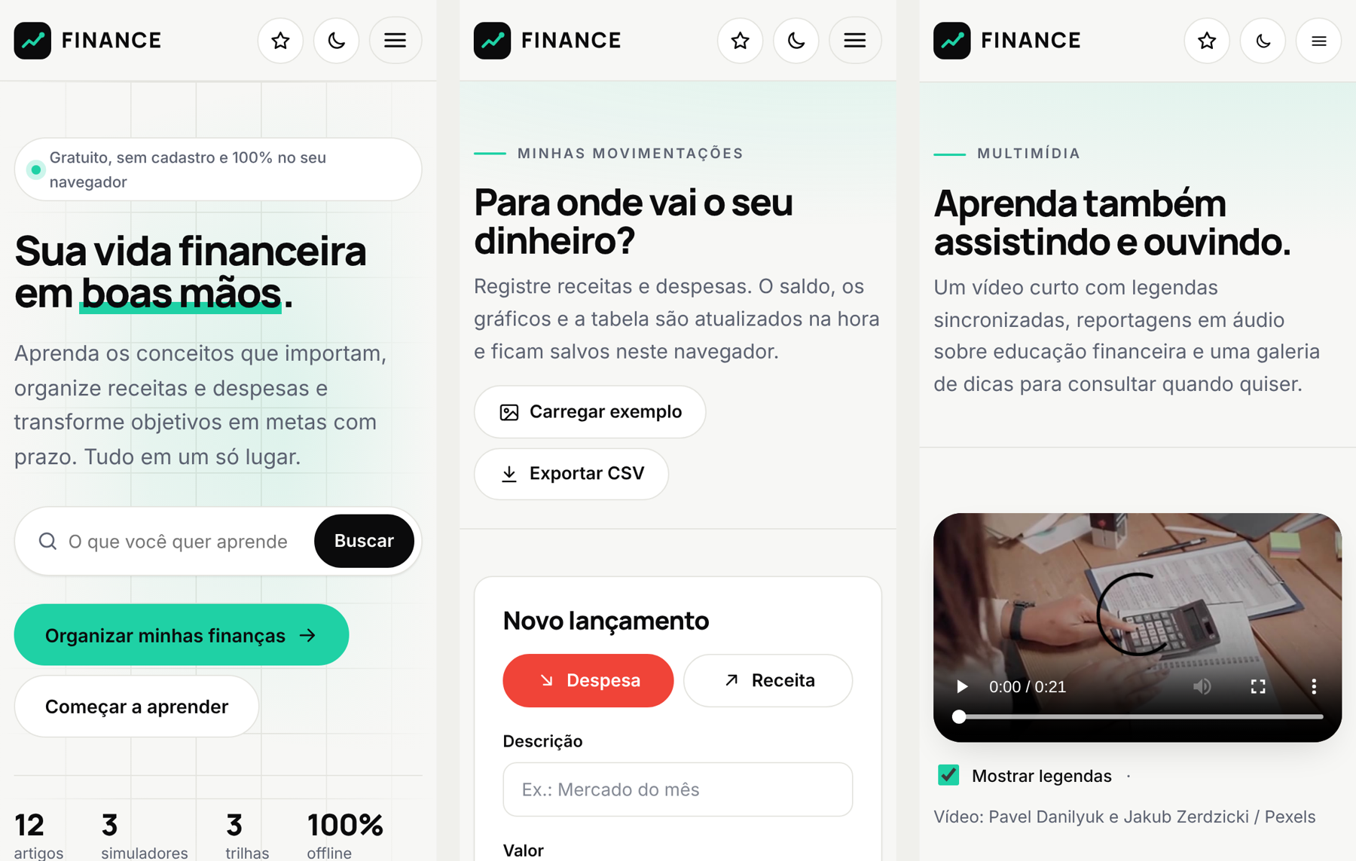
Fonte: Os autores (2026).

16 APLICAÇÕES DE JAVASCRIPT EM CADA PÁGINA
Todo o JavaScript foi escrito sem bibliotecas (o Bootstrap é usado apenas para componentes visuais como menu, abas e alertas). Os arquivos compartilhados são carregados em todas as páginas, e cada página tem também o seu próprio arquivo. Seguindo a orientação do professor, os comentários aparecem somente no cabeçalho de cada arquivo.
Quadro 6 – Arquivos JavaScript compartilhados
Arquivo | Responsabilidade
tema.js | Aplica o modo claro ou escuro antes de a página aparecer e controla o botão de alternância. Salva a escolha no localStorage.
comum.js | Funções lerDados e salvarDados (localStorage), formatação de moeda e data, avisos na tela, favoritos, proteção de textos digitados (escaparHtml) e animações de entrada.
menu.js | Abre e fecha o menu no celular nas páginas puras e fecha os submenus ao clicar fora.
dados.js | Arrays de objetos com categorias, artigos, trilhas, glossário e dicas, além das funções que buscam itens e montam o cartão de artigo.
Fonte: Os autores (2026).
Quadro 7 – JavaScript por página
Página | Eventos | O que o JavaScript faz
Início  (inicio.js) | DOMContentLoaded, click | Saudação conforme o horário, resumo do mês a partir das movimentações, meta em destaque, dica do dia, artigos recentes e atalhos de categoria.
Sobre  (sobre.js, puro) | click | Conta os registros salvos e apaga todos os dados após confirmação em uma janela dialog.
Aprenda  (aprenda.js) | change, input, click | Monta as trilhas, salva módulos concluídos, calcula o progresso e filtra o glossário com favoritos.
Artigos  (artigos.js) | input, change, click | Pesquisa por texto, filtro por categoria, ordenação, contador de resultados e favoritos; lê busca e categoria da URL.
Artigo  (artigo.js) | click, scroll | Lê o id da URL, monta o artigo, calcula o tempo de leitura, controla o favorito e a barra de progresso de leitura.
Favoritos  (favoritos.js) | click | Separa artigos e termos salvos, remove itens e limpa a lista.
Planejamento  (simuladores.js) | submit, click | Valida os formulários, calcula 50/30/20, juros compostos mês a mês e reserva de emergência, gera tabela e gráfico e cria metas.
Movimentações  (movimentacoes.js) | submit, change, input, click | Cadastra e exclui lançamentos (com desfazer), filtra, soma totais, desenha os gráficos, carrega exemplo e exporta CSV.
Metas  (metas.js) | submit, change, click | Cadastra metas, calcula progresso, situação e valor mensal, registra depósitos, exclui com desfazer, filtra e ordena.
Multimídia  (multimidia.js, puro) | timeupdate, pause, change, click, play | Legendas sincronizadas com o vídeo, roteiro clicável, troca de episódio de áudio, velocidade e galeria ampliada em dialog.
Contato  (contato.js) | submit, reset, input, click | Valida o formulário, mostra alertas do Bootstrap, conta caracteres, registra e exclui mensagens.
Fonte: Os autores (2026).

16.1 Estruturas básicas de programação
O requisito 18 pede o uso das quatro estruturas básicas de programação. O Quadro 8 mostra um trecho real do arquivo movimentacoes.js em que as quatro aparecem juntas: dados (o array lista e os objetos de cada lançamento), repetição (for), condicional (if/else) e sequência (as instruções executadas em ordem).
Quadro 8 – Estruturas de programação em movimentacoes.js
function atualizarTotais(lista) {
let receitas = 0;
let despesas = 0;
for (let i = 0; i < lista.length; i++) {
if (lista[i].tipo === "receita") {
receitas += lista[i].valor;
} else {
despesas += lista[i].valor;
}
}
const saldo = receitas - despesas;
...
}
Fonte: Os autores (2026).

16.2 Armazenamento com localStorage
Os dados são guardados como texto JSON. A função salvarDados converte o objeto com JSON.stringify, e a função lerDados faz o caminho inverso com JSON.parse, devolvendo um valor padrão quando ainda não há nada salvo.
Quadro 9 – Funções de armazenamento em comum.js
function lerDados(chave, valorPadrao) {
const texto = localStorage.getItem(chave);
if (texto === null) {
return valorPadrao;
}
...
return JSON.parse(texto);
}

function salvarDados(chave, valor) {
localStorage.setItem(chave, JSON.stringify(valor));
}
Fonte: Os autores (2026).
Quadro 10 – Chaves usadas no localStorage
Chave | Conteúdo | Página que grava
finance_tema | Modo claro ou escuro | Todas (botão da navbar)
finance_favoritos | Códigos dos artigos e termos favoritados | Início, Aprenda, Artigos, Artigo, Favoritos
finance_movimentacoes | Receitas e despesas | Movimentações
finance_metas | Metas financeiras | Metas e Planejamento
finance_progresso | Módulos concluídos | Aprenda
finance_mensagens | Mensagens do formulário de contato | Contato
Fonte: Os autores (2026).

16.3 Cálculo dos juros compostos
O simulador converte a taxa anual em taxa mensal equivalente, com a fórmula taxa mensal = (1 + taxa anual)^(1/12) − 1, e repete o cálculo mês a mês: o saldo rende a taxa do mês e recebe o aporte. A cada doze meses, uma linha é adicionada à tabela. Por exemplo, com R$ 1.000,00 iniciais, aportes de R$ 200,00 por mês, taxa de 10% ao ano e prazo de 10 anos, o saldo final calculado é de R$ 42.566,51, sendo R$ 25.000,00 investidos e R$ 17.566,51 de juros. Esse valor foi conferido por um cálculo independente durante os testes.

17 CONCLUSÃO
O FINANCE cumpriu o objetivo de reunir, em um site responsivo e funcional, conteúdo educativo e ferramentas práticas de educação financeira. As onze páginas atendem aos requisitos da disciplina: HTML5 semântico, CSS com os três tipos de seletores e os três níveis de aplicação, duas páginas puras, menu com links internos e externos, vídeo e áudio com controles nativos, CSS Grid e Flexbox, cartões, tabela, formulário validado, Bootstrap, eventos de JavaScript, as quatro estruturas de programação e o localStorage.
Um ponto importante do projeto foi trabalhar dentro dos limites de um site exclusivamente front-end. Em vez de simular funcionalidades que dependeriam de um servidor, a dupla optou por recursos que funcionam de verdade no navegador e deixou claro ao usuário onde seus dados ficam guardados.
O desenvolvimento também mostrou a importância de planejar antes de programar: a definição prévia do mapa do site, da paleta e dos componentes facilitou manter a consistência visual entre páginas com e sem Bootstrap.
Como melhorias futuras, a dupla identifica a possibilidade de editar lançamentos já cadastrados, importar extratos em CSV e, em uma versão com servidor, sincronizar os dados entre dispositivos.
[PENDENTE] Os integrantes podem acrescentar aqui uma reflexão pessoal sobre o que aprenderam com o projeto.

REFERÊNCIAS
BANCO CENTRAL DO BRASIL. Cidadania financeira. Brasília, DF: BCB, 2026a. Disponível em: https://www.bcb.gov.br/cidadaniafinanceira. Acesso em: 7 nov. 2026.
BANCO CENTRAL DO BRASIL. Calculadora do Cidadão. Brasília, DF: BCB, 2026b. Disponível em: https://www.bcb.gov.br/meubc/calculadoradocidadao. Acesso em: 7 nov. 2026.
BANCO CENTRAL DO BRASIL. Pix. Brasília, DF: BCB, 2026c. Disponível em: https://www.bcb.gov.br/estabilidadefinanceira/pix. Acesso em: 7 nov. 2026.
BANCO CENTRAL DO BRASIL. Registrato. Brasília, DF: BCB, 2026d. Disponível em: https://www.bcb.gov.br/meubc/registrato. Acesso em: 7 nov. 2026.
BANCO CENTRAL DO BRASIL. BC te Explica #125: como funciona o golpe do Pix errado ou devolução do Pix. [S. l.: s. n.], 2024. 1 vídeo (2 min). Publicado pelo canal Banco Central do Brasil. Disponível em: https://www.youtube.com/watch?v=srmMQwAGoQU. Acesso em: 7 nov. 2026.
BANCO CENTRAL DO BRASIL. Eu vou levar: série Eu e meu dinheiro. [S. l.: s. n.], 2015. 1 vídeo (4 min). Publicado pelo canal Banco Central do Brasil. Disponível em: https://www.youtube.com/watch?v=FdTip4SdWMw. Acesso em: 7 nov. 2026.
BANCO CENTRAL DO BRASIL. Saiba mais sobre Educação Financeira Pessoal: ep. 1: cidadania financeira. [S. l.: s. n.], 2025. 1 vídeo (5 min). Publicado pelo canal Banco Central do Brasil. Disponível em: https://www.youtube.com/watch?v=GIAH5Tr8a8Q. Acesso em: 7 nov. 2026.
BATTISTI, Matheus. Aprenda tudo sobre localStorage e sessionStorage de JavaScript. [S. l.: s. n.], 2022. 1 vídeo (31 min). Publicado pelo canal Matheus Battisti - Hora de Codar. Disponível em: https://www.youtube.com/watch?v=FXlAf_iIDeo. Acesso em: 7 nov. 2026.
BERTAGNOLLI, S.; MILETTO, E. M. (org.). Desenvolvimento de software II: introdução ao desenvolvimento web com HTML, CSS, JavaScript e PHP. Porto Alegre: Bookman, 2014. E-book.
BOOTSTRAP. Bootstrap 5.3 documentation. [S. l.]: Bootstrap Team, 2024. Disponível em: https://getbootstrap.com/docs/5.3/. Acesso em: 7 nov. 2026.
BRASIL. Lei nº 8.078, de 11 de setembro de 1990. Dispõe sobre a proteção do consumidor e dá outras providências. Diário Oficial da União: Brasília, DF, 12 set. 1990. Disponível em: https://www.planalto.gov.br/ccivil_03/leis/l8078compilado.htm. Acesso em: 7 nov. 2026.
BRASIL. Lei nº 14.690, de 3 de outubro de 2023. Institui o Programa Emergencial de Renegociação de Dívidas de Pessoas Físicas Inadimplentes (Desenrola Brasil) e dá outras providências. Diário Oficial da União: Brasília, DF, 3 out. 2023. Disponível em: https://www.planalto.gov.br/ccivil_03/_ato2023-2026/2023/lei/l14690.htm. Acesso em: 7 nov. 2026.
CURIÓ, Sandro. Aprenda juros compostos em 8 minutos. [S. l.: s. n.], 2022. 1 vídeo (9 min). Publicado pelo canal Dicasdemat Sandro Curió. Disponível em: https://www.youtube.com/watch?v=ZMsieXqXwMg. Acesso em: 7 nov. 2026.
CURSO EM VÍDEO. O que o JavaScript é capaz de fazer? Curso JavaScript #01. [S. l.: s. n.], 2019. 1 vídeo (29 min). Disponível em: https://www.youtube.com/watch?v=Ptbk2af68e8. Acesso em: 7 nov. 2026.
CURSO EM VÍDEO. O que vamos aprender no módulo 01? Curso em Vídeo HTML5 + CSS3. [S. l.: s. n.], 2020. 1 vídeo (8 min). Disponível em: https://www.youtube.com/watch?v=jgQjeqGRdgA. Acesso em: 7 nov. 2026.
CURSO EM VÍDEO. Responsividade para sites. Curso em Vídeo HTML5 e CSS3. [S. l.: s. n.], 2021. 1 vídeo (20 min). Disponível em: https://www.youtube.com/watch?v=WcGPSeuJDJ0. Acesso em: 7 nov. 2026.
EDUCADOC. Educadoc: mentoria médica 24/7. [S. l.], 2026. Disponível em: https://educadoc.com.br. Acesso em: 7 nov. 2026.
EL GHAOURI, Oussama. Educação financeira é fundamental para reduzir o endividamento. Radioagência Nacional, Brasília, DF, 20 maio 2026a. Disponível em: https://agenciabrasil.ebc.com.br/radioagencia-nacional/economia/audio/2026-05/educacao-financeira-e-fundamental-para-reduzir-o-endividamento. Acesso em: 7 nov. 2026.
EL GHAOURI, Oussama. Finanças: aprenda a manter o equilíbrio das contas com técnica simples. Radioagência Nacional, Brasília, DF, 21 maio 2026b. Disponível em: https://agenciabrasil.ebc.com.br/radioagencia-nacional/economia/audio/2026-05/aprenda-manter-o-equil%C3%ADbrio-das-contas-com-tecnicas-simples. Acesso em: 7 nov. 2026.
FLATSCHART, F. HTML 5: embarque imediato. Rio de Janeiro: Brasport, 2011. E-book.
FUNDO GARANTIDOR DE CRÉDITOS. FGC. São Paulo: FGC, 2026. Disponível em: https://www.fgc.org.br. Acesso em: 7 nov. 2026.
KALBACH, J. Design de navegação web: otimizando a experiência do usuário. Porto Alegre: Bookman, 2009. E-book.
MARÓQUIO, Ricardo. Curso de Bootstrap 5: aula 01: apresentação do curso. [S. l.: s. n.], 2021. 1 vídeo (6 min). Publicado pelo canal Ricardo Maroquio. Disponível em: https://www.youtube.com/watch?v=MJCvdDQLAeQ. Acesso em: 7 nov. 2026.
ME POUPE!. 50 x 30 x 20: técnica simples e poderosa para investir dinheiro! [S. l.: s. n.], 2024. 1 vídeo (13 min). Disponível em: https://www.youtube.com/watch?v=GjLQnuREjlY. Acesso em: 7 nov. 2026.
MOZILLA. MDN Web Docs: aprendendo desenvolvimento web. [S. l.], 2026. Disponível em: https://developer.mozilla.org/pt-BR/docs/Learn. Acesso em: 7 nov. 2026.
NIELSEN, Jakob. 10 usability heuristics for user interface design. [S. l.]: Nielsen Norman Group, 1994. Disponível em: https://www.nngroup.com/articles/ten-usability-heuristics/. Acesso em: 7 nov. 2026.
ORIGAMID. CSS Grid Layout e Flexbox: quando utilizar. [S. l.: s. n.], 2019. 1 vídeo (39 min). Disponível em: https://www.youtube.com/watch?v=x-4z_u8LcGc. Acesso em: 7 nov. 2026.
PEXELS. Licença do Pexels. [S. l.], 2026. Disponível em: https://www.pexels.com/pt-br/licenca/. Acesso em: 7 nov. 2026.
SANDERS, B. Smashing HTML5: técnicas para a nova geração da web. Porto Alegre: Bookman, 2012. E-book.
SENA, Raul. Onde deixar sua reserva de emergência? [S. l.: s. n.], 2026. 1 vídeo (19 min). Publicado pelo canal Investidor Sardinha. Disponível em: https://www.youtube.com/watch?v=bOEmfru9qTQ. Acesso em: 7 nov. 2026.
TERUEL, E. C. HTML5: guia prático. 2. ed. São Paulo: Érica, 2014. E-book.
TESOURO DIRETO. Tesouro Direto. Brasília, DF: Tesouro Nacional, 2026. Disponível em: https://www.tesourodireto.com.br. Acesso em: 7 nov. 2026.
W3SCHOOLS. W3Schools online web tutorials. [S. l.], 2026. Disponível em: https://www.w3schools.com. Acesso em: 7 nov. 2026.

APÊNDICE A – MATRIZ DE RASTREABILIDADE DOS REQUISITOS
Quadro 11 – Requisitos do professor e onde foram implementados
Nº | Requisito | Onde foi implementado
1 | Estruturação e organização da pasta raiz | Pastas css, js, img, video, audio, lib e doc; todos os HTML na raiz.
2 | HTML5 semântico | Todas as páginas: header, nav, main, section, article, aside, footer, figure, dialog e details.
3 | CSS com seletores TAG, CLASSE e ID, em linha, incorporado e externo | Externo: pasta css (ex.: body, .painel, #areaAvisos em base.css). Incorporado: style em sobre.html. Em linha: atributo style em index.html e sobre.html.
4 | HTML, CSS e JS puros em pelo menos 2 páginas | sobre.html e multimidia.html (sem Bootstrap).
5 | Menu com links internos e externos e hover | Navbar de todas as páginas; submenu Links úteis com sites externos; :hover em bootstrap-tema.css e puro.css.
6 | Navbar, container responsivo e rodapé em todas as páginas | header.site-header, main#conteudo com container e footer.site-footer.
7 | Player de vídeo e áudio com controles nativos | multimidia.html: video controls e audio controls.
8 | CSS Grid Layout | Galeria (puro.css), lista de artigos, categorias, glossário, rodapé e passos.
9 | CSS Flexbox | Navbar, cartões, gráficos de barras, busca e indicadores.
10 | Cartões com título, imagem, texto e link na horizontal | index.html (quatro cards lado a lado) e artigos.html.
11 | Interface responsiva (celular e computador) | Media queries em todos os CSS e grid do Bootstrap; testado em 375 e 1366 pixels.
12 | Tabela de dados 4 × 4 com títulos | aprenda.html: 6 colunas × 5 linhas com thead; tabelas geradas em simuladores e movimentações.
13 | Formulário com text, email, select, submit e textarea | contato.html.
14 | Validações required, minlength, pattern e placeholder | contato.html e formulários das ferramentas.
15 | Estados :focus, :hover e :invalid estilizados | bootstrap-tema.css (form-control e form-select).
16 | Bootstrap para menus, botões, formulários, alertas e cards | navbar, dropdown, btn, form-control, alert, card, nav-pills e progress.
17 | Eventos JavaScript para manipular o DOM | Todos os arquivos da pasta js (Quadro 7).
18 | Estruturas sequencial, condicional, repetição e dados | Ex.: movimentacoes.js (Quadro 8) e simuladores.js.
19 | localStorage | comum.js (lerDados e salvarDados), usado por seis chaves (Quadro 10).
20 | GitHub | github.com/victoorpinheiroo/finance (publicação pendente, ver seção 4).
Fonte: Os autores (2026).

APÊNDICE B – REGISTRO DE TESTES
Em 7 de novembro de 2026, o site foi verificado com um roteiro automatizado de 107 checagens, executado no navegador Chromium (ferramenta Playwright), abrindo as páginas diretamente pelos arquivos, sem servidor. Todas as checagens foram aprovadas. O Quadro 12 resume o que foi verificado.
Quadro 12 – Resumo dos testes realizados
Item verificado | Resultado
As 11 páginas abrem e têm navbar, conteúdo principal e rodapé | Aprovado
Links internos apontam para arquivos existentes e todas as imagens carregam | Aprovado
Páginas Sobre e Multimídia não carregam Bootstrap | Aprovado
Nenhuma requisição externa ao abrir as páginas (funcionamento offline) | Aprovado
Nenhum erro de JavaScript no console | Aprovado
Cadastro, exclusão, desfazer e persistência após recarregar (movimentações e metas) | Aprovado
Cálculos dos simuladores conferidos (50/30/20, juros compostos e reserva) | Aprovado
Pesquisa, filtros, favoritos e progresso das trilhas | Aprovado
Validação do formulário de contato (campos vazios, pattern do nome, envio válido) | Aprovado
Modo escuro mantido após recarregar a página | Aprovado
Vídeo e áudio carregam com controles nativos; legendas e troca de episódio funcionam | Aprovado
Sem rolagem horizontal em tela de 375 pixels e menus abrem no celular | Aprovado
Fonte: Os autores (2026).
[PENDENTE] Teste em celular real: abrir o site publicado no GitHub Pages no celular de cada integrante e registrar aqui o aparelho e o navegador usados.

